GELLELİ KEBAP
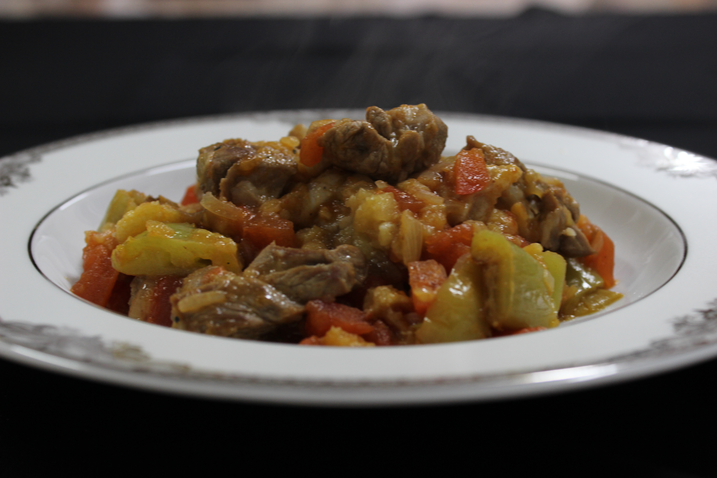
Kullanılacak Malzemeler
- 300 gr orta yağlı kuzu eti
- 2 adet orta boy patlıcan
- 2 adet orta boy domates
- 3-4 adet sivri biber
- Yeterince tereyağı
- 1 adet orta boy soğan

İşlem Basamakları
- Kuşbaşından daha küçük doğranmış kuzu etini kendi yağıyla pişirin.
- Patlıcanları ocak üzerine koyup közleyin. Közlenen patlıcanları bir naylon poşet içerisine bağlayıp daha kolay bekleterek kalayca soyun.
- Soyulan közlenmiş patlıcanlar ince ince dilimleyin.
- Domateslerin kabuğunu soyup küp küp doğrayıp bir kaba alın.
- Biberleri az yağda bütün halde kızartıp sonra küp küp kesin.
- Bir tencereye tereyağı ilave edip toplu iğne başı büyüklüğünde kesilmiş soğanları ilave edin ve soteleyin.
- Ardından diğer malzemelerin tamamını ve isteğe göre tuz, baharat ilave edip suyunu çekmesini bekleyin.

